新 书 推 荐

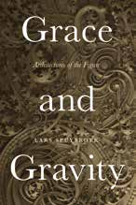
中文书名：《优雅与庄严：建筑结构》
英文书名：GRACE AND GRAVITY：ARCHITECTURES OF THE FIGURE
作 者：Lars Spuybroek
出 版 社：Bloomsbury Visual Arts
代理公司：ANA/Jessica Wu
页 数：464页
出版时间：2020年11月
代理地区：中国大陆
审读资料：电子稿
类 型：艺术与设计/建筑史

内容简介：

为依赖数字化的当今新一代设计师重新构建“优雅”的审美理念。

“我们怎样才能生活得更好？”

本书的第一句话就提出了一个根本性的问题，不断困扰我们的头脑，在我们之前生活在这个世界上的人也一直在思考这个问题。矛盾之处在于，这是一个不可能有答案的问题，但因此也打开了找到活得好的方式正好所需的空间。本书凭借创新的术语、打破时间顺序的写作方法、坚持到底的论证和严谨的结论，将通过时间考验，成为艺术历史学家、建筑师、神学家、人类学家、艺术家、媒体理论家和哲学家们不可或缺的读物。

这是一本引发争端的作品，主张来自艺术历史领域的一种过时观念，表明它将成为当代数字设计和审美中的关键力量。

作者简介：
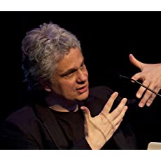
拉尔斯·斯普布鲁克（Lars Spuybroek） 是美国亚特兰大乔治亚理工学院的建筑学教授，教授设计方法学和美学理论。

媒体评价：

“拉尔斯·斯普布鲁克提供了当代知识界最新鲜、最具原创性的声音。这是一本真正非凡的书。借助这本书，读者的思想获得了指导，他们的生活也得以丰富。它不仅仅是一本纯粹的‘学术性’书籍，它囊括了更为丰富的内容。这是一本值得品味的书，这样的作品令人受益匪浅。”
----基思·安塞尔·皮尔森（Keith Ansell-Pearson），英国华威大学

谢谢您的阅读！
请将反馈信息发至：吴伊裴（Jessica Wu）
安德鲁·纳伯格联合国际有限公司北京代表处
北京市海淀区中关村大街甲59号中国人民大学文化大厦1705室
邮编：100872
电话：010-82449901
传真：010-82504200
Email：jessica@nurnberg.com.cn
网址：http://www.nurnberg.com.cn
微博：http://weibo.com/nurnberg
豆瓣小站：http://site.douban.com/110577/

